внесЕНИЕ изменениЙ в извещение
об осуществлении закупки
Для внесения изменений в извещение об осуществлении закупки необходимо сформировать соответствующее решение в РИС «АЦК-Госзаказ», выгрузить его в ЕИС
и после проверки разместить.
1. Формирование изменений в РИС «АЦК-Госзаказ» возможно только для решений
на статусе «Размещен в ЕИС» путем выполнения действия «Перерегистрировать».
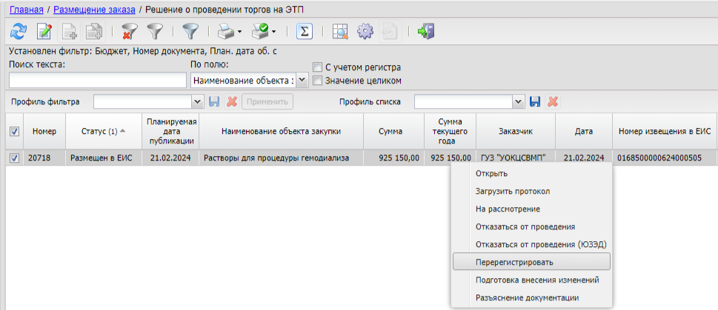

В результате выполнения данного действия создается копия решения
на статусе «Отложен», в котором необходимо:
- заполнить блок «Основание внесения изменений» на вкладке «Общая информация»;
- скорректировать всю необходимую информацию в самом решении;
- заменить те из приложенных документов, в которых вносились изменения;
- продлить срок подачи заявок (в случае необходимости, согласно части 4 статьи 42).
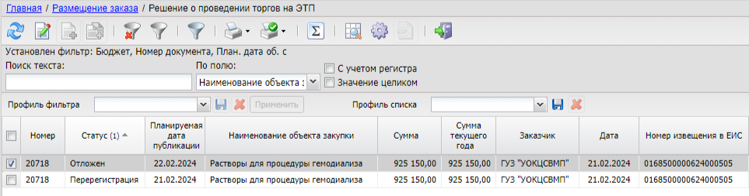
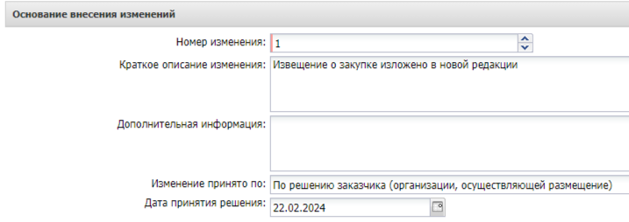
2. ВАЖНО: Изменение информации, содержащейся во вкладке «Спецификация» (наименование, единица измерения, характеристики, количество, код позиции) возможно только через изменение Заявки на закупку. Сделать это непосредственно в Решении
о закупке невозможно.
Для изменения этой информации после выполнения действия «Перерегистрировать» необходимо в решении со статусом «Отложен» на вкладке «Общая информация» в блоке «Заявки и Заказчики» исключить из решения заявку на закупку выполнением действий «Удалить» и «Применить».
Далее Заявку на закупку на статусе «Принят организатором» необходимо довести
до статуса «Отложен» и на вкладке «Спецификация» изменить нужную информацию (например, наименование товара, характеристики и т.п.). После этого отредактированную заявку нужно довести снова до статуса «Принят организатором».
Далее в Решение о закупке на статусе «Отложен» необходимо включить отредактированную Заявку на закупку со статусом «Принят организатором» (вкладка «Общая информация», блок «Заявки и Заказчики» выполнением действий «Создать» (выбор заявки по номеру) и «Применить».
После выполнения данных операций информация в Решении о закупке обновится с учетом произведенных изменений спецификации в Заявке на закупку.
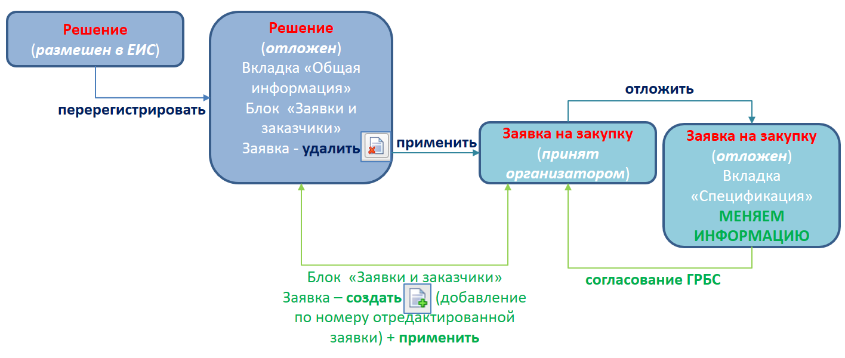
Остальные действия по внесению изменений выполняются согласно настоящей инструкции.

3. После того, как все изменения в Решении осуществлены, необходимо обработать Решение и выгрузить его в ЕИС (изменение по статусам: «Отложен» -> «Экспертиза» -> «Ожидание выгрузки в ЕИС» -> «Загружен в ЕИС»).
Исправить в ЕИС выгруженные изменения извещения и приложенные файлы невозможно. При обнаружении ошибок в изменениях необходимо вернуть решение в работу
в РИС «АЦК-Госзаказ», исправить необходимую информацию и выгрузить изменение извещения в ЕИС повторно.
Выгружаются изменения в документы соответствующей закупки (Реестр закупок
в личном кабинете пользователя ЕИС).
4. В ЕИС Изменение извещения о проведении закупки подписывается усиленной электронной подписью лица, имеющего право действовать от имени заказчика,
и размещается.
